ŽIVA BITJA IN OKOLJE
Učbenik,str. 27,28
Preberi snov in pravilno odgovori.

Kaj pomeni, da so določeni organizmi PROIZVAJALCI ?
- Kje zelene rastline shranjujejo organske snovi (škrob)?

Razloži, zakaj so določeni organizmi POTROŠNIKI. Kaj to pomeni?
- Poleg proizvajalcev in potrošnikov pa poznamo tudi RAZKROJEVALCE, ki so prav tako zelo pomembni. Ti se prehranjujejo z organskimi ostanki, ki jih pretvorijo anorganske snovi. Zakaj je to zelo pomemben proces?

- Pod slike napiši za katerega razkrojevalca gre.
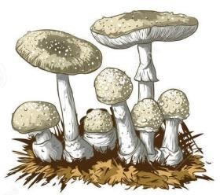
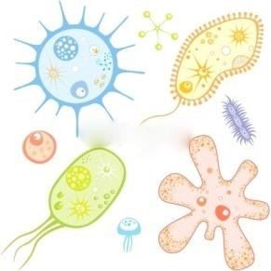

- Slika prikazuje, kako snovi v naravi krožijo. Opiši ta proces.

Uporabi besede rastlina, proizvajalec, fotosinteza, sladkor, kisik, potrošnik, odmrli organizmi, poginule živali, razkrojevalci (glive, bakterije, deževniki), organske snovi, anorganske snovi/mineralne snovi.
